 |  |  |   LJUDSKA UNIVERZA KRANJ  Center za izobraževanje in kulturo | 

Točka CVŽU DOM STAREJŠIH OBČANOV PREDDVOR

Z BESEDO IN SLIKO PO SLOVENIJI
(3. 10. 2010) – 5 ur

Pozabljene ženske in njihov čas
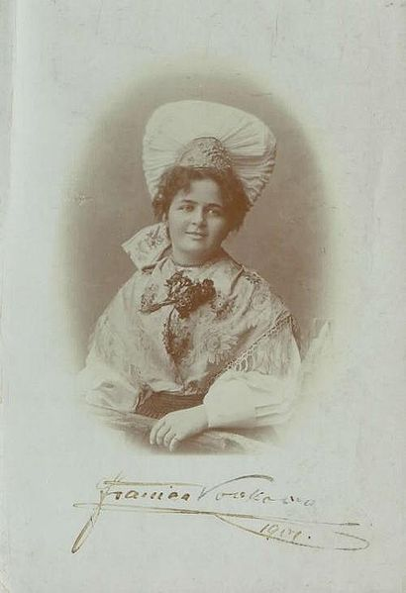
- Vida Jeraj,
slovenska pesnica
- življenje Vide Jeraj – Franice Vovk
- zbirka Pesmi
- prijateljevanje z Antonom Aškercem, Ivanom Prijateljem in Josipom Murnom

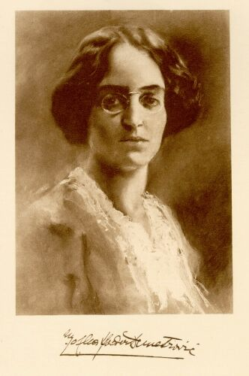

- Zofka Kveder,
slovenska pisateljica in publicistka
- ena prvih slovenskih pisateljic
- odraščanje v Loškem Potoku
- življenje v Trstu in Zagrebu
- dela v slovenskem, srbskem in hrvaškem jeziku

Projekt financirata Evropska unija iz Evropskega socialnega sklada ter Ministrstvo RS za šolstvo in šport. Projekt se izvaja v okviru Operativnega programa razvoja človeških virov za obdobje 2007-2013, razvojne prioritete »Razvoj človeških virov in vseživljenjskega učenja« in prednostne usmeritve »Izboljševanje kakovosti in učinkovitosti sistemov izobraževanja in usposabljanja.«

